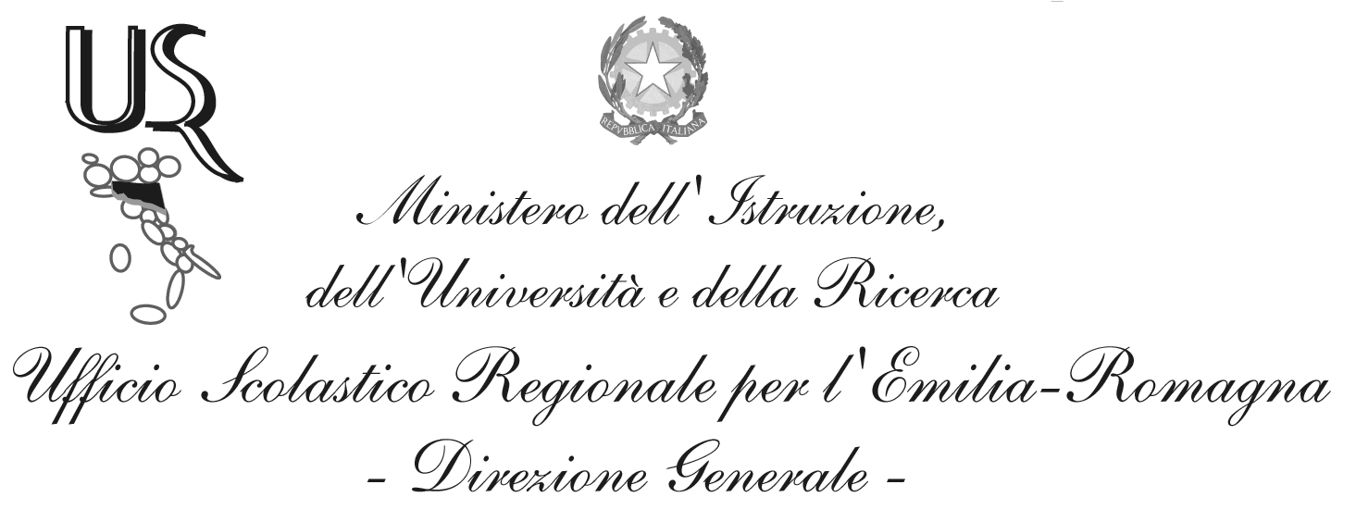
Ufficio X - Ambito territoriale per la provincia di Ferrara
MIUR-AOOCSAFE
U.O.:SUPPORTO OFFERTA FORMATIVA – UFFICIO EDUCAZIONE FISICA
Prot. 4228
Ferrara, 16/04/2014

- Agli U.S.T. dell’ Emilia Romagna
- All’USR ER
- Al CRER CONI - Ai Dirigenti Scolastici delle Scuole di Istruzione
Secondaria di I e II grado di Ferrara
- Al Comitato Regionale F.i.g.
- Al delegato CONI Point
- Al Referente scuola Fig E.R.
- Al Golf Club “ Augusto Fava” Cento
OGGETTO: Campionati Sportivi Studenteschi 2014- Fase Regionale di Golf scuole secondarie di 1° e 2° grado Cento (FE) Giovedì 8 Maggio 2014

La Commissione Organizzatrice Regionale dei CSS 2014 e il Nucleo Tecnico Territoriale di Ferrara organizzano, su designazione della C.O.R. ,in collaborazione con il Comitato Regionale C.O.N.I. e il Comitato Regionale della Federazione Italiana Golf la manifestazione Regionale dei Campionati Sportivi Studenteschi di Golf 2014. La manifestazione si terrà Giovedì 8 Maggio presso presso il Golf Club “ Augusto Fava”via Tigli,4 - Cento – Fe.
ALLEGATI: regolamento
Modulo iscrizione
IL DIRIGENTE
f.to - Dott. Antimo Ponticiello –

Dirigente: dott. Antimo Ponticiello
Responsabile del procedimento:  Maria Grazia Marangoni | Tel.: 0532 229140 cell. 3394754299  e-mail: mariagrazia.marangoni@istruzione.it
Via Madama, n.35 – 44100 FERRARA – C.F. 80008820385 – Tel Centralino 0532 229111 Fax 0532 202060
e-mail: csa.fe@istruzione.it PEC: csafe@postacert.istruzione.it Sito WEB: www.istruzioneferrara.it

